Infografika

Na prvom sloju nacrtamo pravokutnik preko čitave stranice. Dupliciramo ga i nacrtamo drugi preko njega te drugog pobojimo u svjetliju nijansu sive i malo smanjimo i centriramo kao na slici.

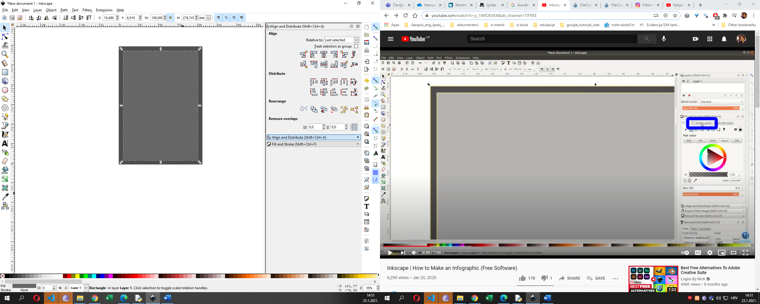

Kreiramo treći pravokutnik unutar drugoga, obojimo ga npr crvenom te označimo treći i drugi te iz path odaberemo difference, dobivamo obrub kao na slici

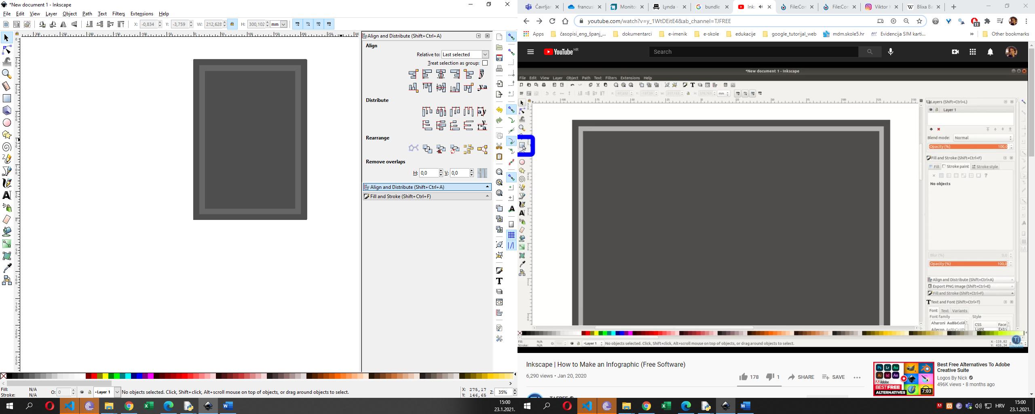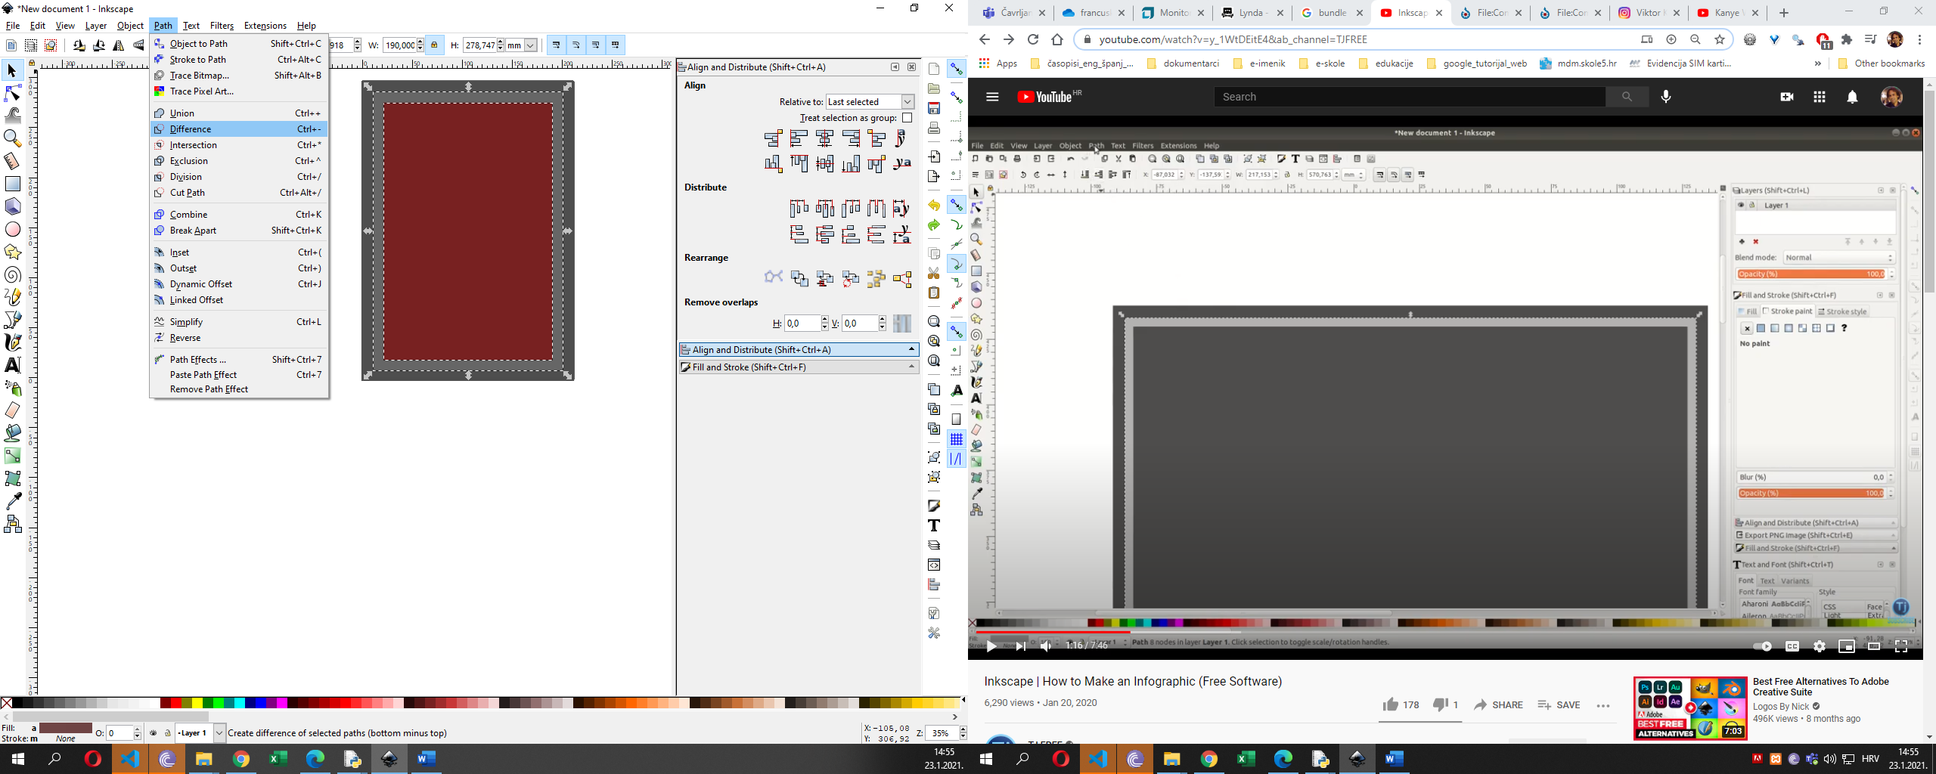

Kreiramo novi sloj (layer ->layer)

Nacrtamo novi pravokutnik preko - pretvorimo objekt u putanju, označimo dva čvora desno te dodamo novi čvor između.

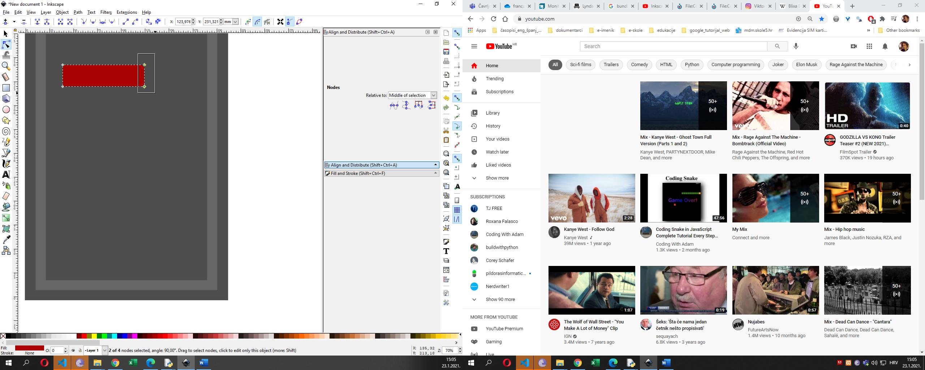

Novi čvor razvučemo kako bi dobili strelicu

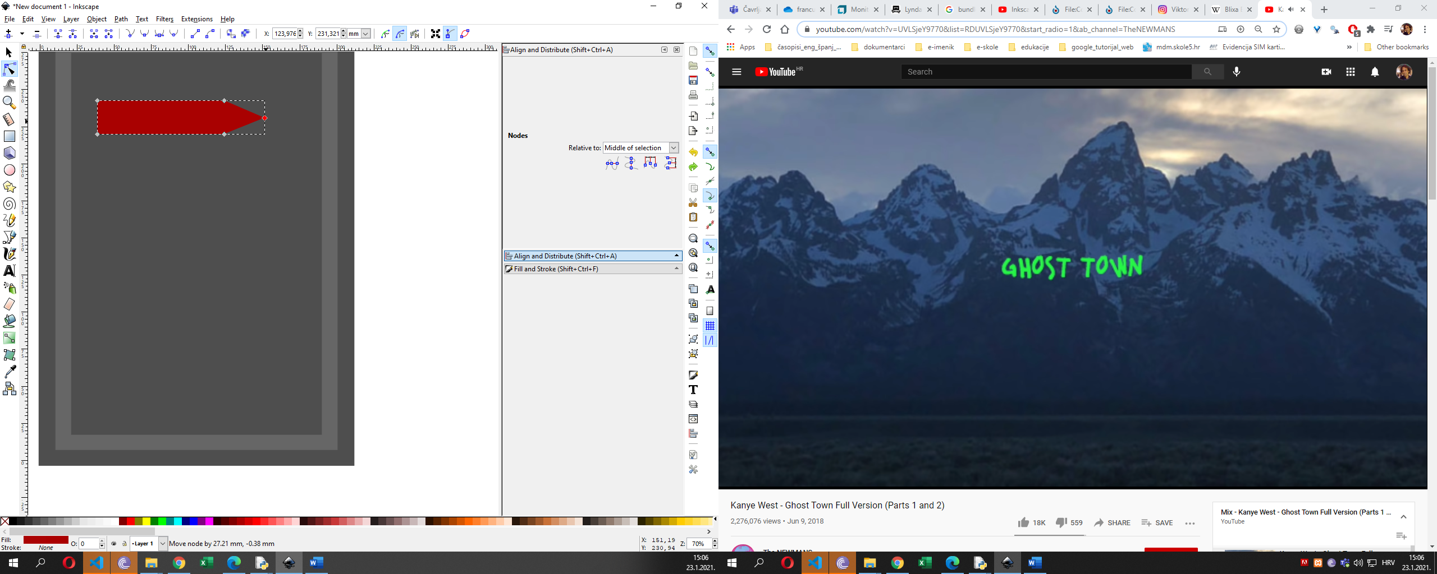

Uz pomoć colorpickera strelicu obojimo u sivo obruba

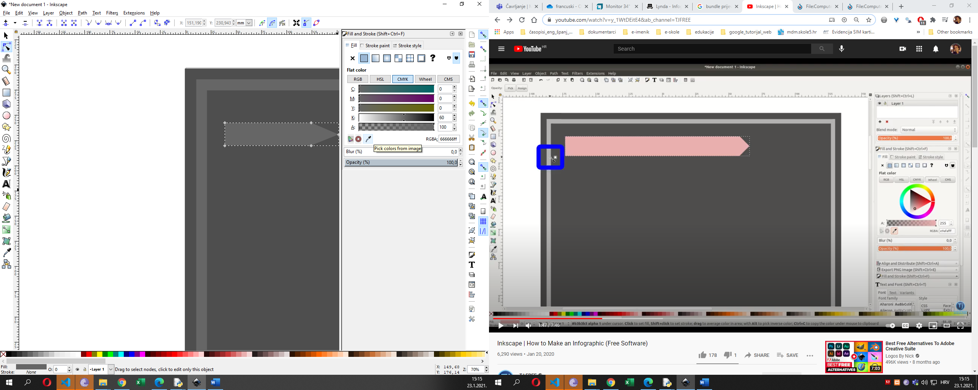

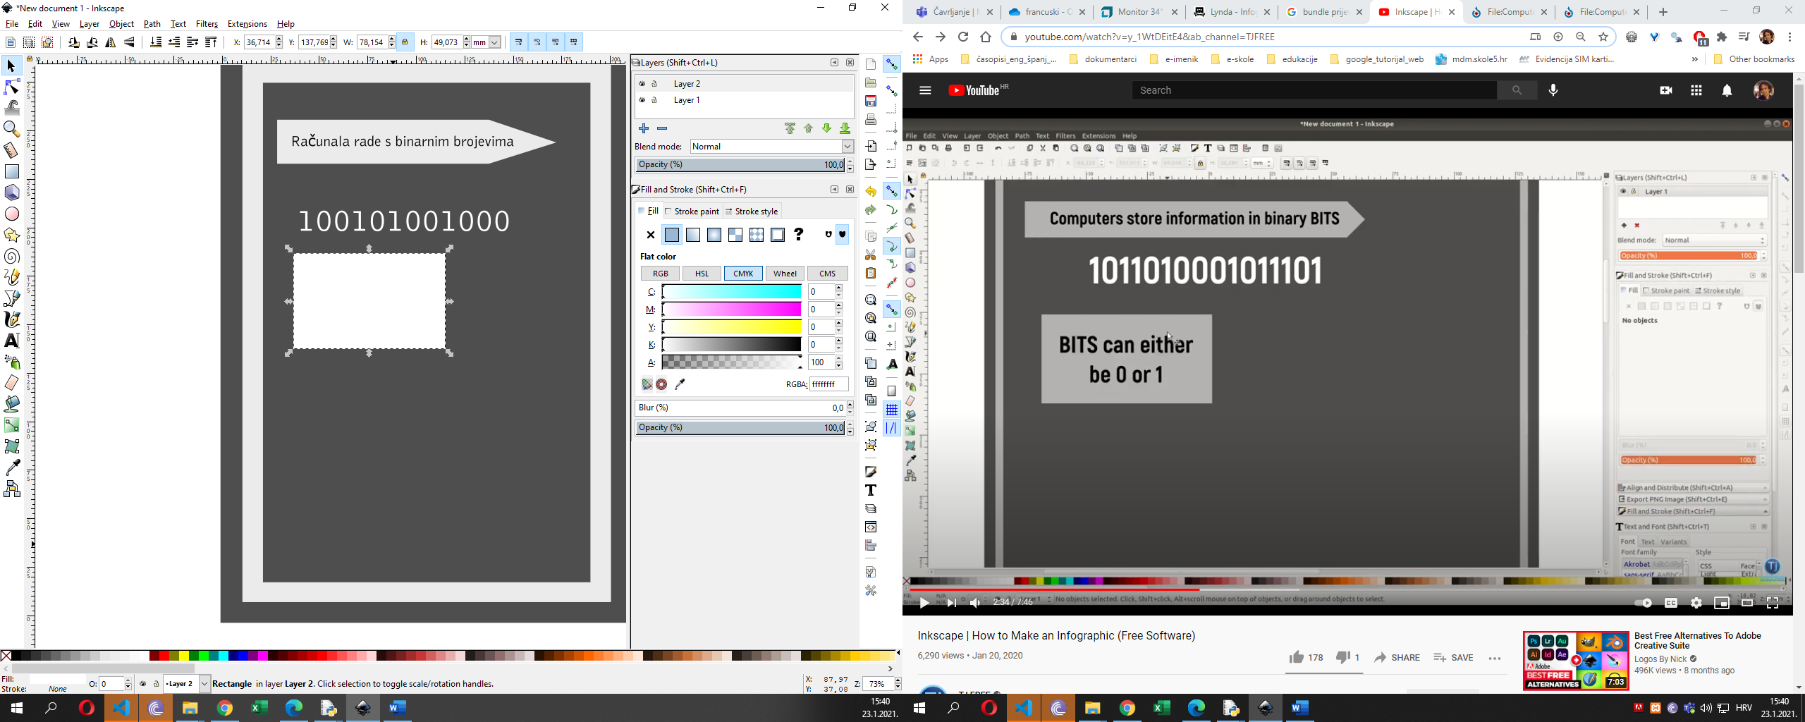Nadodamo tekst te nacrtamo novi pravokutnik

Odaberemo text tool (A) te povučemo kvadrat u kojem će se nalaziti tekst

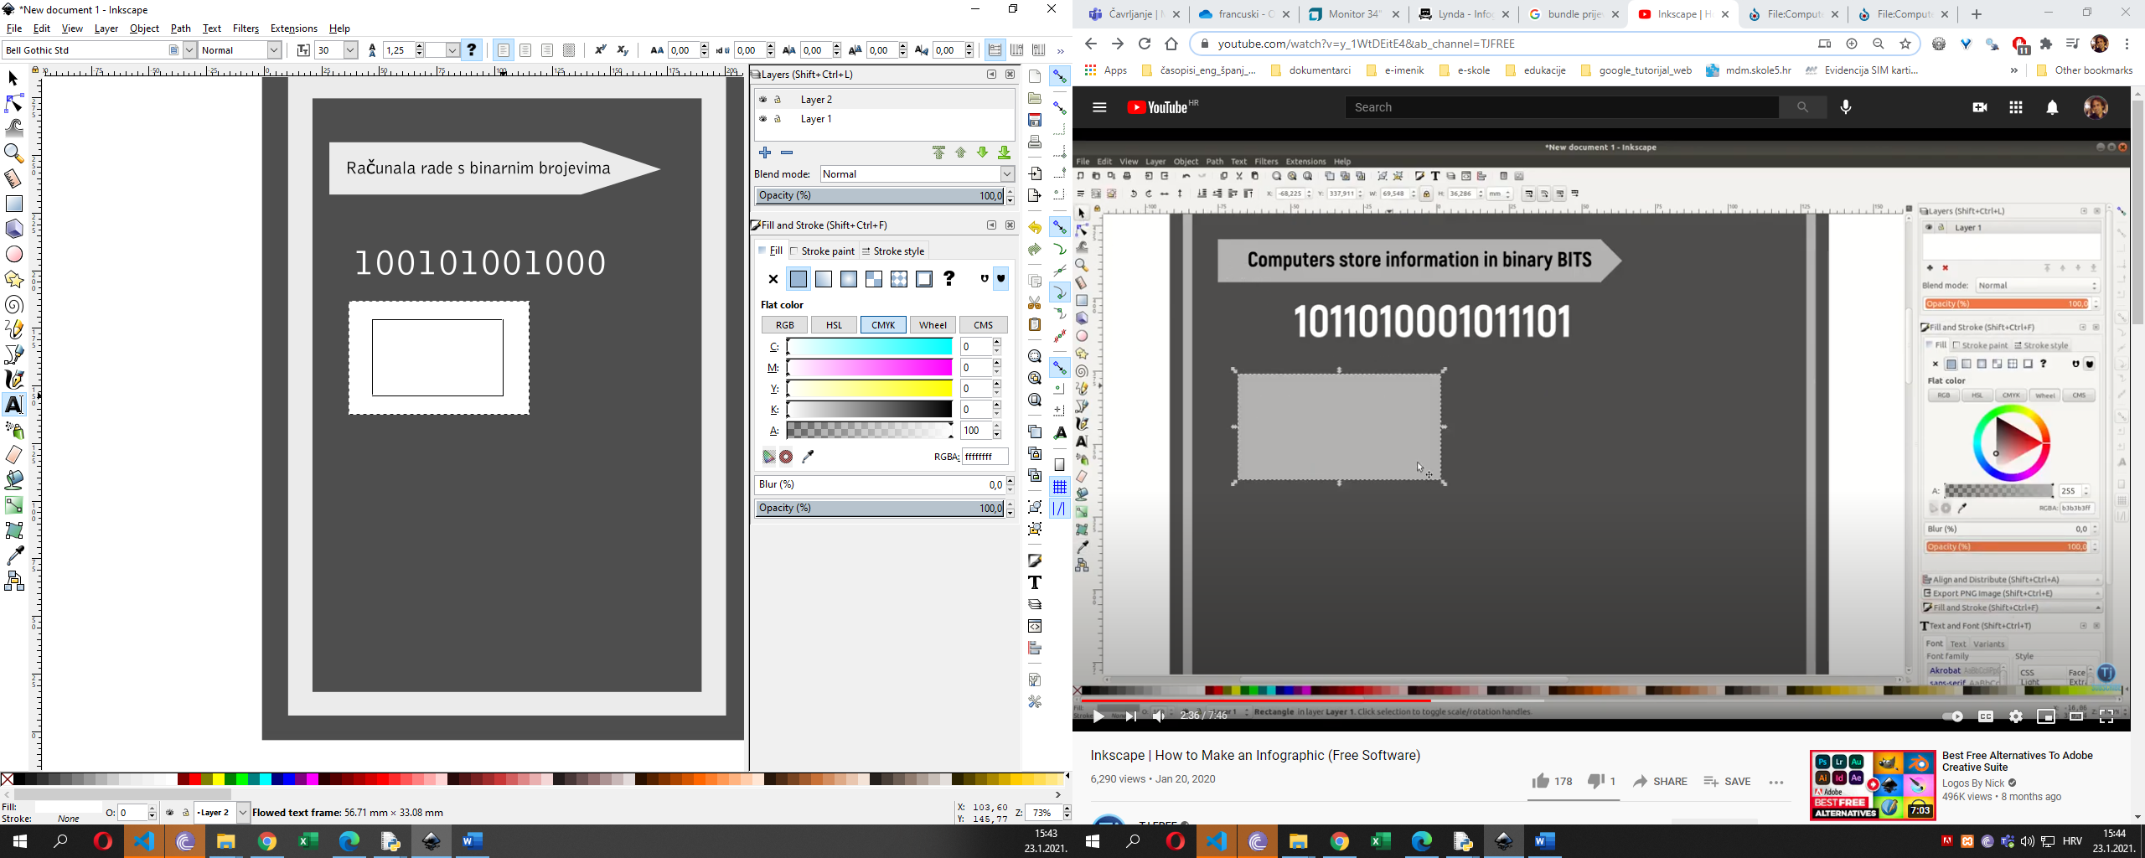

Upišemo tekst, dupliciramo kutiju te smjetimo sjenu ispod naše kutije s teksto (možemo i zamutiti sjenu). Nadodamo ostale elemente

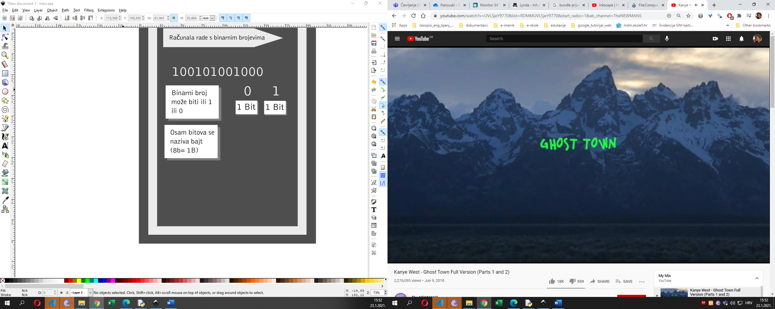

Nacrtamo trokut pretvorimo ga u krivulju, označimo dvije točke te dodamo novi čvor i nacrtamo oblik kao na slici.

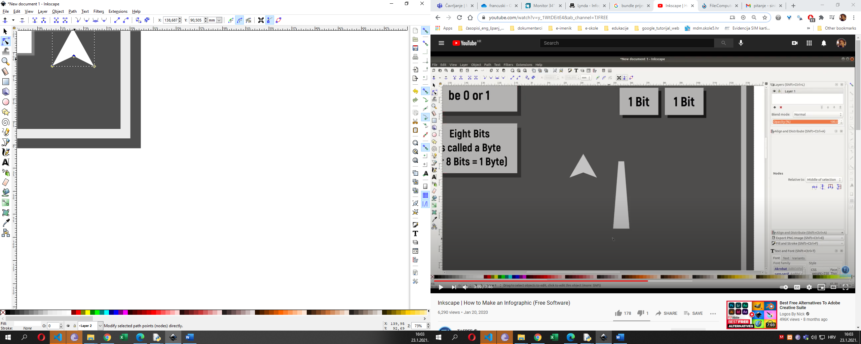

Nacrtamo pravokutnik te ga pretvorimo u path te povlačenjem čvorova dobivamo...

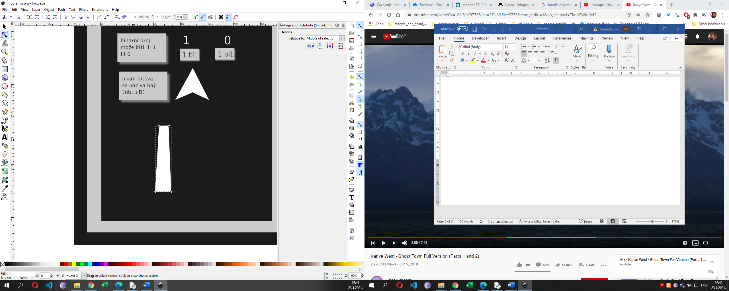

Nadodamo strelicu te spojimo elemente (path union)

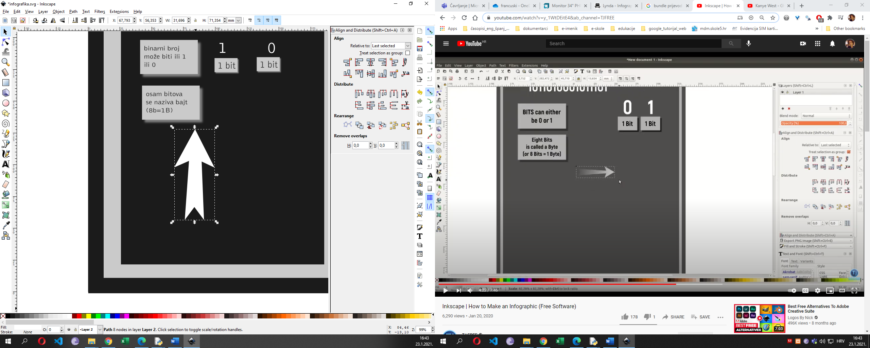

strelici dodamo gradijent  te dupliciramo po volji

Nacrtamo četiri crte i krug te umetnemo bajt kao na slici

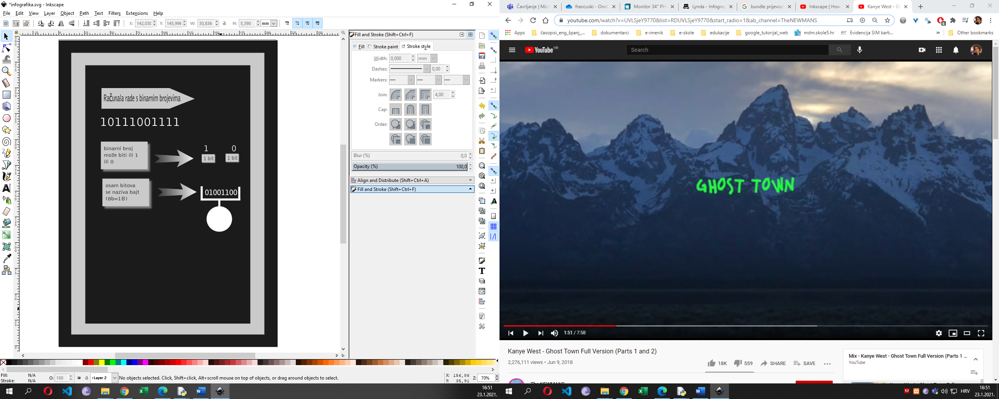

Obojimo elemente kao na slic

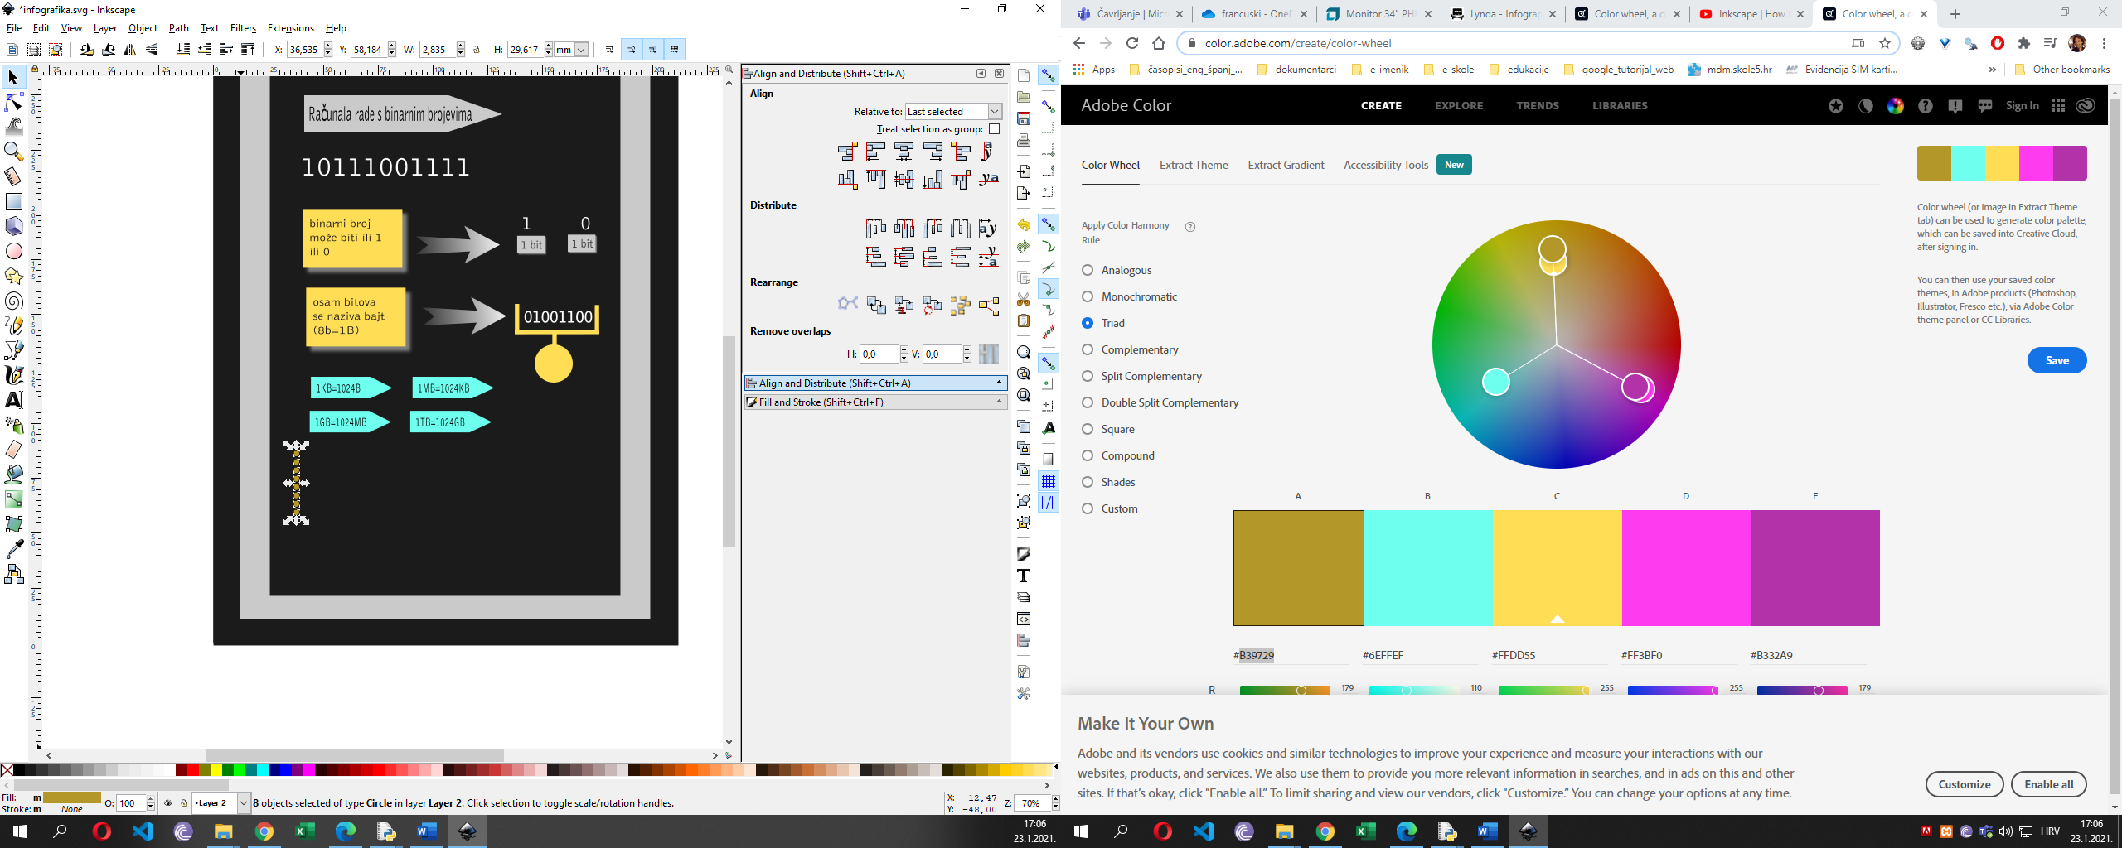

nacrtamo osam kružića te ih poravnamo i razmaknemo podjednako

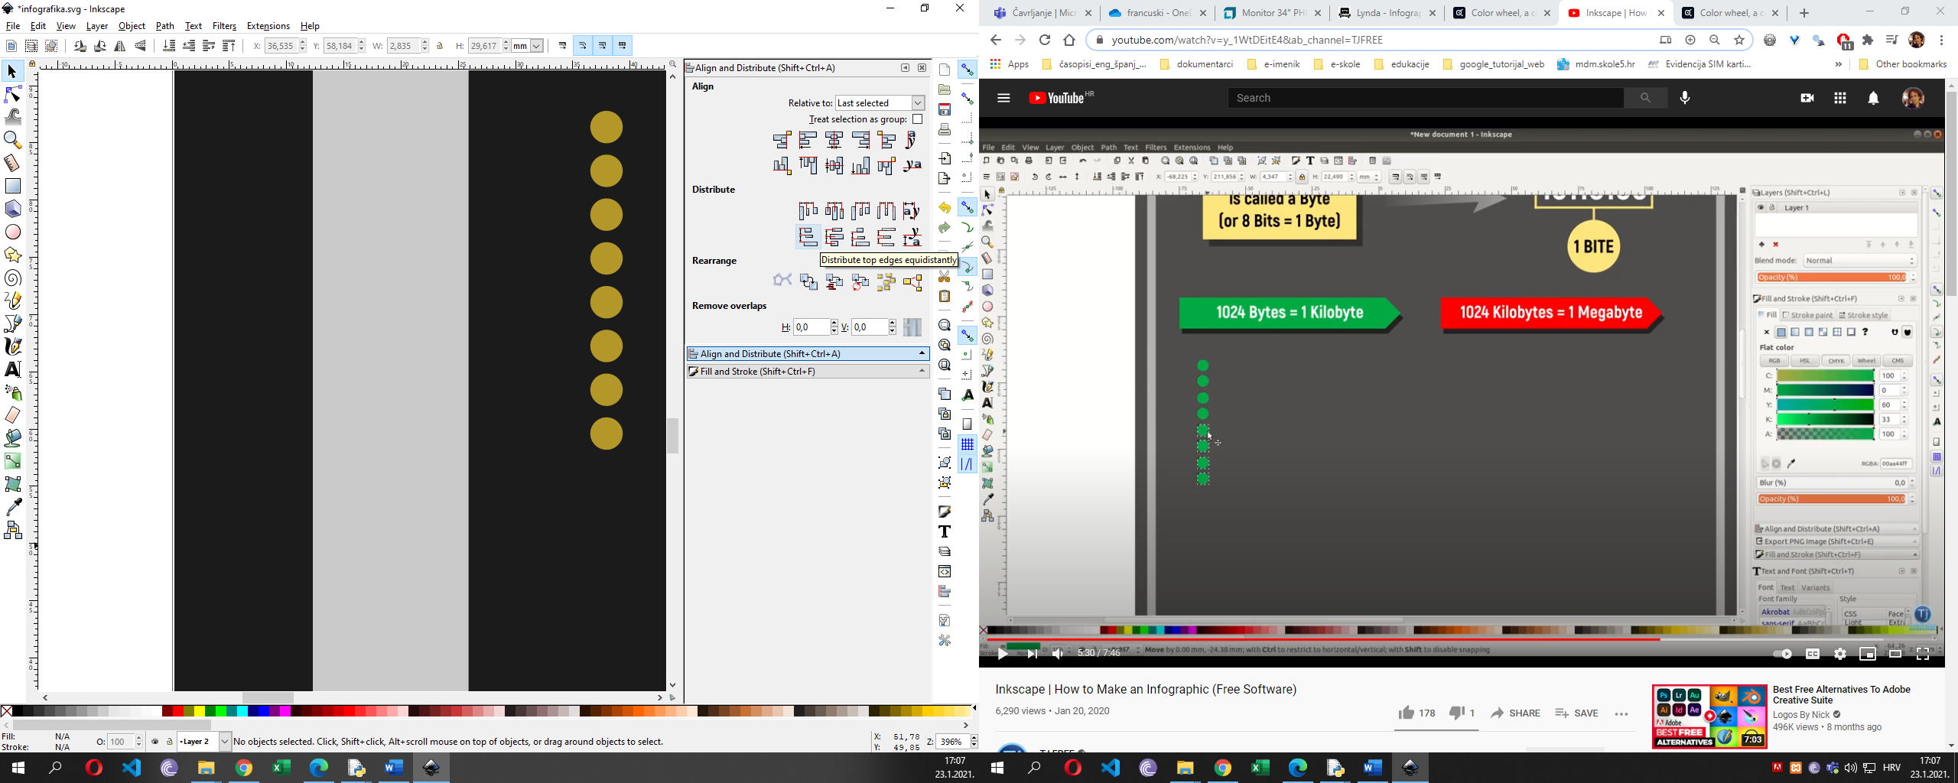

Potom primijenimo group na stupac kružića dupliciramo više puta stupac, poravnamo ih te primijenimo distribute te opet a sve stupce.

Odgrupiramo zadnjih par stupaca kako bi doblili strelicu na slici.

Označimo sve preostale kružiće i primijenimo union jer se tek sada može primijeniti gradijent

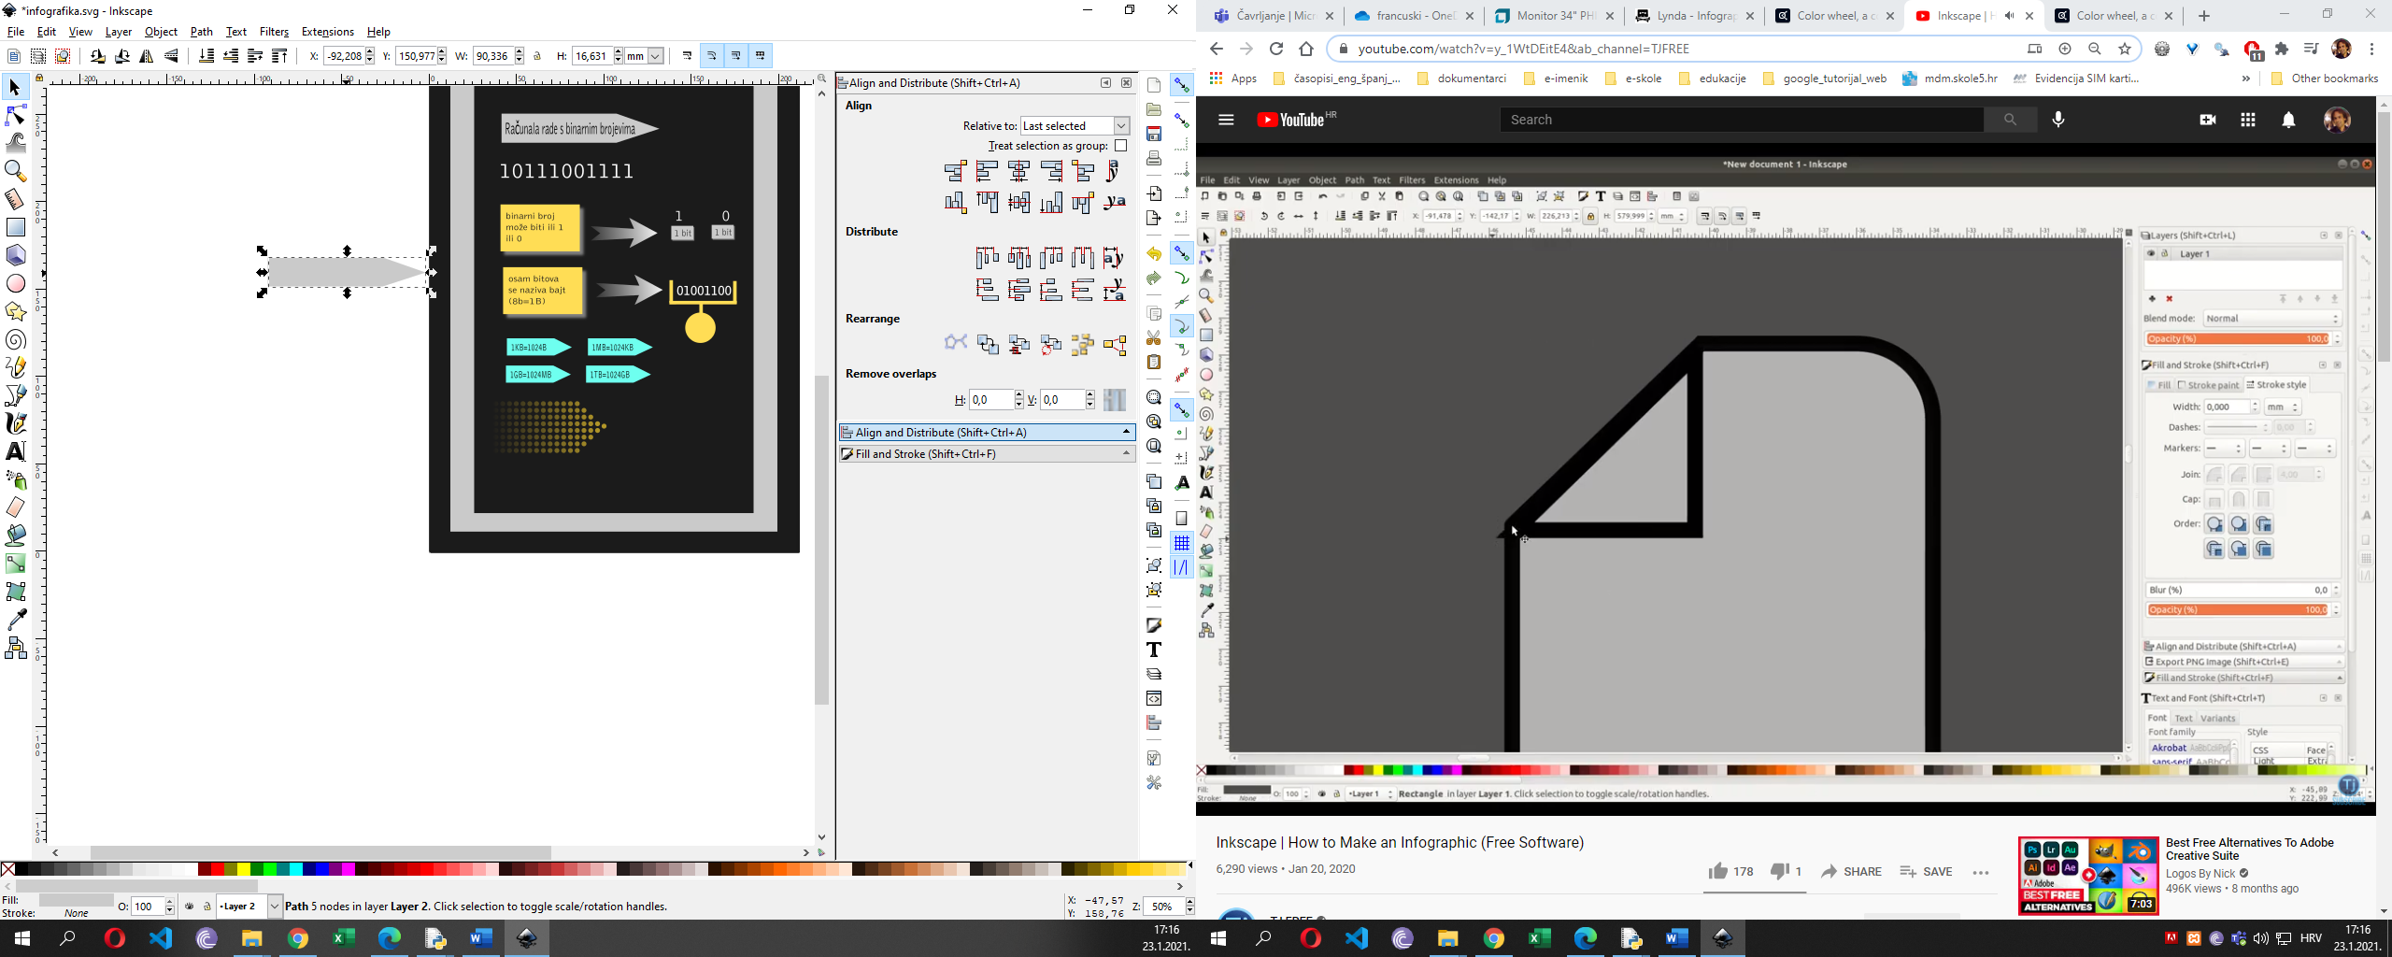

Na internetu potražimo pojam hard disc svg i preuzmemo neku od ikonica...

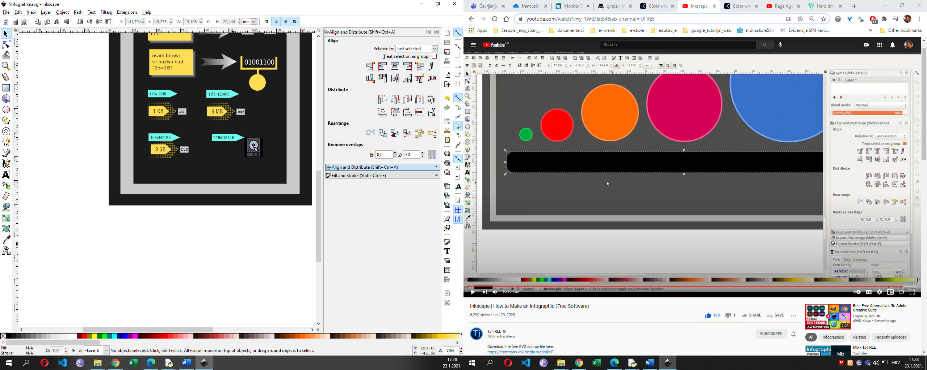

Na kraju nacrtamo kružnice kao na slici te upišemo veličine

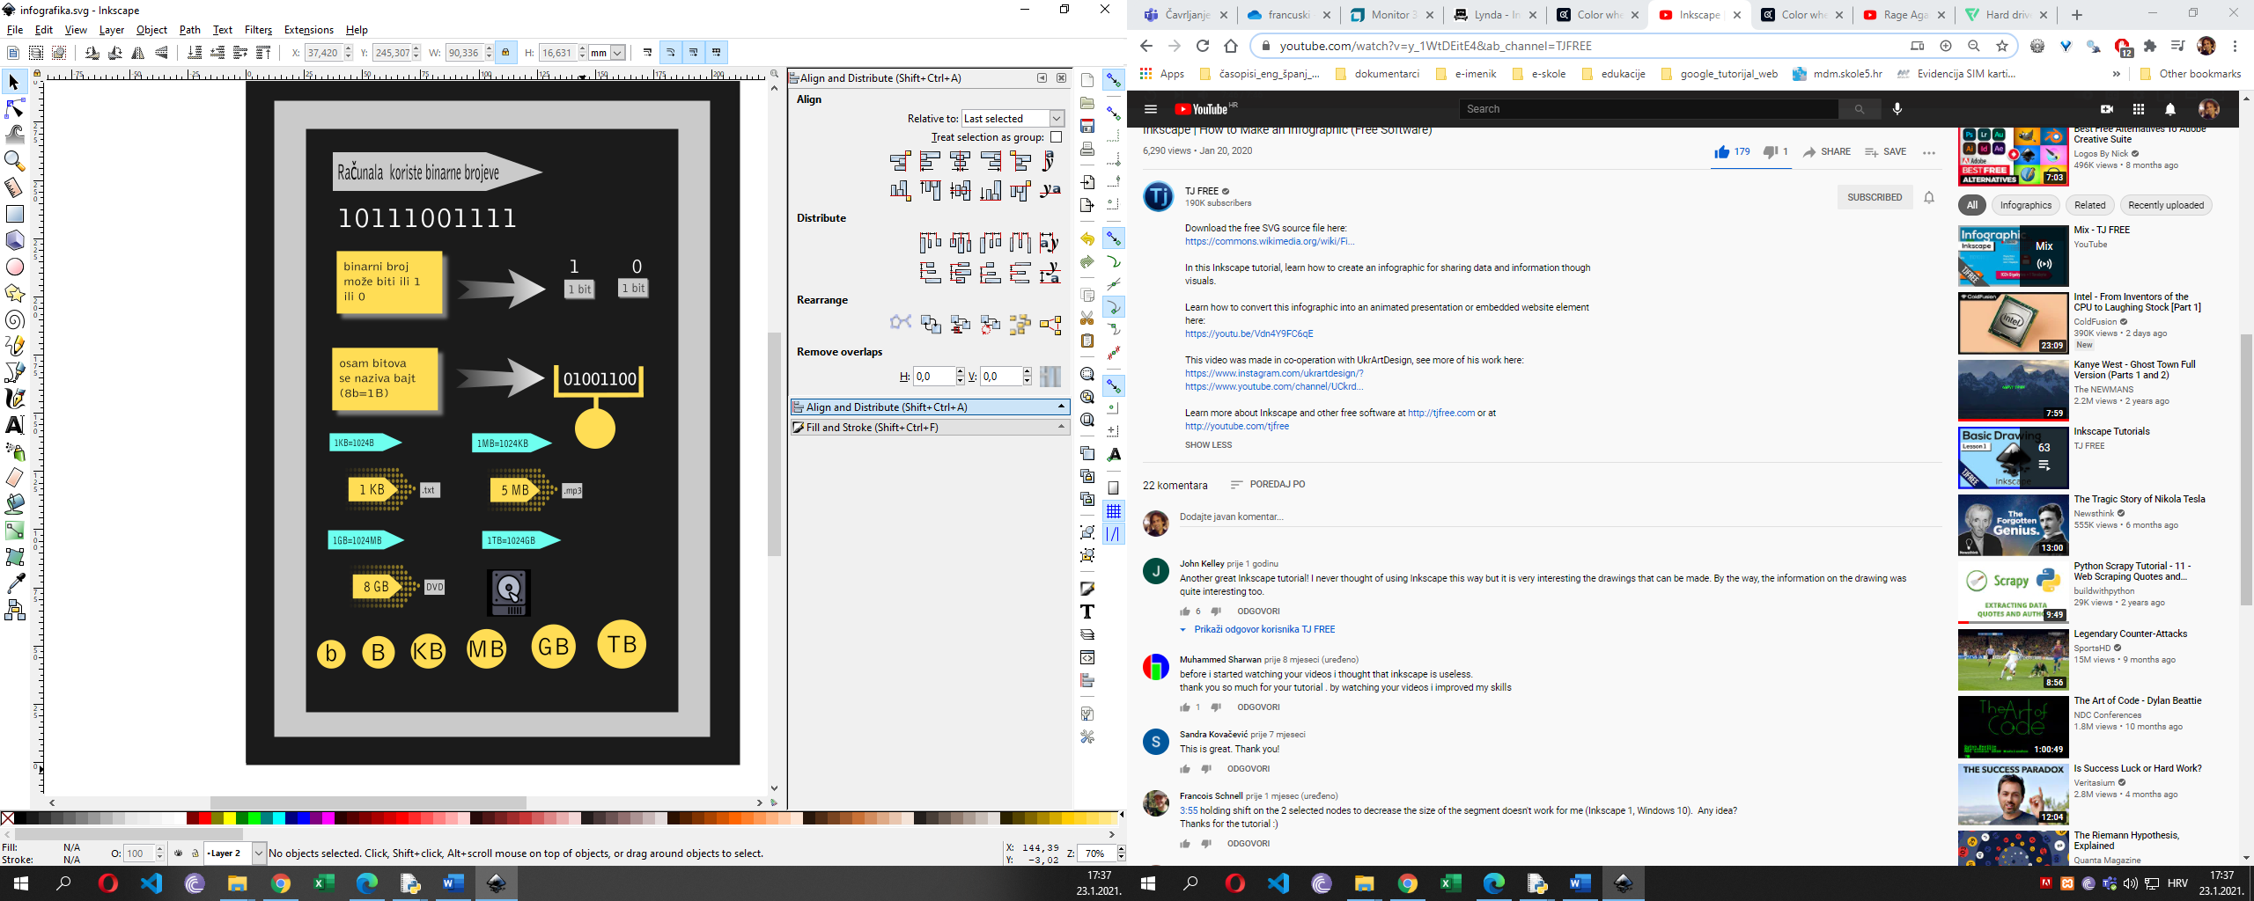

Gotov uradak izgleda

